Понимание толерантности не однозначно в разных культурах, оно зависит от исторического опыта народов.  В английском языке, в соответствии с Оксфордским словарем, толерантность – «готовность и способность без протеста воспринимать личность или вещь», во французском - «уважение свободы другого, его образа мыслей, поведения, политических и религиозных взглядов».  В китайском языке быть толерантным значит «позволять, допускать, проявлять великодушия в отношении других».  В арабском толерантность – «прошение, снисхождение, мягкость, снисходительность, сострадание, благосклонность, терпение, расположенность к другим».  В персидском – «терпение, выносливость, готовность к примирению».  В испанском - способность признавать отличные от своих собственных идеи или мнения;  Во французском - отношение, при котором допускается, что другие могут думать или действовать иначе, нежели сам;  Терпимость (русский) – способность терпеть что–то или кого–то. Быть выдержанным, выносливым, стойким, уметь мириться с существованием чего–либо, кого–либо.  ТОЛЕРАНТНОСТЬ – это ТЕРПИМОСТЬ к иного рода взглядам, нравам, привычкам. Она необходи-ма по отношению к особенностям различных народов, наций и религий. Она является признаком уверенности в себе и сознания надежности своих собственных позиций, признаком открытого для всех идейного течения, которое не боится сравнения с другими точками зрения  и не избегает духовной конкуренции.  ТОЛЕРАНТНОСТЬ -  это качество, характеризующее отношение к другому человеку как к равнодостойной личности и выражающееся в сознательном подавлении чувства неприятия (внешность, манера речи, вкусы, образ жизни, убежденияи т. п.). Толерантность предполагает настроенность на понимание и диалог с другим человеком, признание и уважение его права на отличие.  Отказ от насилия как от неприемлемого средства приобще-ния человека к вере и акцент на искренности убеждений, которая возможна только при условии добровольного вступления в общину верующих, — вот два основных аргумента в пользу толерантности. | Министерство труда и социального  развития Краснодарского края  ГБУ СО КК  «Гулькевичский комплексный центр социального обслуживания населения»  ПАМЯТКА ДЛЯ СОТРУДНИКОВ УЧРЕЖДЕНИЯ И ПОЛУЧАТЕЛЕЙ СОЦИАЛЬНЫХ УСЛУГ  «Т О Л Е Р А Н Т Н О С Т Ь»  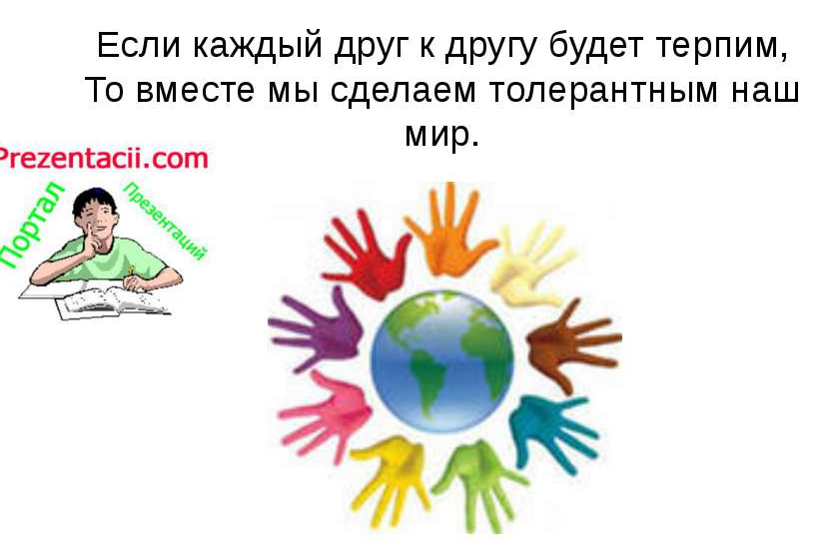  352192, КРАСНОДАРСКИЙ КРАЙ,  ГУЛЬКЕВИЧСКИЙ РАЙОН,  Г. ГУЛЬКЕВИЧИ,  УЛ. ЭНЕРГЕТИКОВ, 33,  ТЕЛ.(86160)5-41-18  e-mail: cso_dar@mtsr.krasnodar.ru  http://www.gulkevichi-kcson.ru/  2018 год  СИНОНИМЫ слова ТОЛЕРАНТНОСТЬ  либерализм, либеральность, мягкость, невзыскательность, нетребовательность, снисходительность,снисхождение, терпение, терпимость.  В 1995 году по инициативе ЮНЕСКО представители более чем 185 стран подписали Декларацию Принципов Толерантности. С того времени слово «толерантность» прочно вошло в нашу повседневную жизнь.  Толерантность - понятие сложное, оно вызывает трудности в понимании и требует разъяснения и обсуждения, но ему можно и нужно учиться. Нужно учиться любви и милосердию, потому что только оно спасет нас от озверения, от такого состояния, которое разрушительно во всех смыслах. Нужно вовремя попытаться понять другого, все то, что ему дорого. Нужно помнить, что Земля в эпоху сверхзвуковых скоростей и Интернета стала очень маленькой – все мы на ней живем рядом друг с другом и друг среди друга и убежать некуда.  Поэтому необходимо учиться принимать другого со всеми его особенностями. Другого пути просто нет. А кроме того, приняв другого, мы становимся богаче сами, намного богаче… Если вдуматься, толерантное отношение к другому – это путь удивительных открытий для самого себя. Путь подлинного духовного роста.  Как важный элемент культуры общения толерантность признается сегодня необходимым условием общественного единения людей различных верований, культурных традиций и политических убеждений.

